МІНІСТЕРСТВО ОСВІТИ І НАУКИ УКРАЇНИ
Національний університет «Полтавська політехніка імені Юрія Кондратюка»
Навчально-науковий інститут інформаційних технологій та робототехніки

ЗВІТ
до лабораторної роботи № 3
з дисципліни «Теорія алгоритмів»
Тема: «Основи Python» Частина 1
Варіант № 25

Виконавла: студентка групи 204-ТН
ПІБ: Чулковська Олександра Сергіївна
Перевіривла: ________________________

Полтава — 2026

Словесна постановка задачі
Мета роботи — закріпити навички програмування мовою Python, навчитися використовувати змінні, умовні оператори, цикли, рядки, списки та арифметичні операції.
Необхідно розробити п’ять програм відповідно до індивідуального варіанта № 25.
Завдання 1. Ввести два числа та обчислити суму всіх непарних цілих чисел, розташованих між ними.
Завдання 2. Ввести рядок і визначити кількість великих та малих літер у ньому.
Завдання 3. Ввести число та перевірити, чи ділиться воно одночасно на 3 і на 5. Якщо ділиться, вивести «Так», інакше — «Ні».
Завдання 4. Ввести число $\text{N}$ та вивести всі степені двійки, які менші за $\text{N}$.
Завдання 5. Послідовно вводити числа до введення нуля. Знайти середнє арифметичне введених чисел і вивести добуток тих чисел, які більші за середнє арифметичне.

Математична модель

Завдання 1. Сума непарних чисел
Нехай $\text{a}$ і $\text{b}$ — введені цілі числа. Визначимо межі:

$$\text{L}\text{=}\text{min}\text{(}\text{a}\text{,}\text{b}\text{),}\text{R}\text{=}\text{max}\text{(}\text{a}\text{,}\text{b}\text{).}$$
Сума непарних цілих чисел, які строго розташовані між межами:
$$\text{S}\text{=}\sum_{\begin{aligned}\text{x=L+1...,R−1} \\ \text{x mon 2}\text{≠0}\end{aligned}}{\text{x}}\text{.}$$
Початкове значення суми: $\text{S}\text{=0}$. Якщо між числами немає непарних цілих чисел, результат дорівнює нулю.

Завдання 2. Кількість великих і малих літер
Нехай $\text{s}$ — введений рядок.
Кількість великих літер:

$${\text{K}}_{\text{вел}}\text{=}\sum_{\text{i}\text{=1}}^{\text{n}}{\text{I}\text{(}{\text{s}}_{\text{i}}\text{—великалітера)}}\text{.}$$
Кількість малих літер:

$${\text{K}}_{\text{мал}}\text{=}\sum_{\text{i}\text{=1}}^{\text{n}}{\text{I}\text{(}{\text{s}}_{\text{i}}\text{—малалітера}\text{)}}\text{.}$$
Тут $\text{I}$ дорівнює 1, якщо умова виконується, та 0 в іншому випадку. Пробіли, цифри й розділові знаки не враховуються.

Завдання 3. Перевірка подільності
Нехай $\text{n}$ — введене ціле число.
$$\text{P}\text{=(}\text{n} \text{mod}\text{ 3=0)∧(}\text{n} \text{mod}\text{ 5=0).}$$
Якщо $\text{P}$ істинне, результат — «Так». В іншому випадку — «Ні».

Завдання 4. Степені двійки
Нехай $\text{N}$ — введене число. Послідовність степенів двійки:

$${\text{a}}_{\text{k}}\text{=}{\text{2}}^{\text{k}}\text{,}\text{k}\text{=0,1,2,…}$$
Виводяться всі значення, для яких:

$${\text{2}}^{\text{k}}\text{<}\text{N}\text{.}$$
Початкове значення $\text{a}\text{=1}$. Після кожного виведення значення подвоюється: $\text{a}\text{=2}\text{a}$.

Завдання 5. Добуток чисел, більших за середнє
Нехай введено $\text{n}$ ненульових чисел ${\text{x}}_{\text{1}}\text{,}{\text{x}}_{\text{2}}\text{,…,}{\text{x}}_{\text{n}}$. Нуль завершує введення та не включається до послідовності.
Середнє арифметичне:

$$\underline{\text{x}}\text{=}\frac{\sum_{\text{i}\text{=1}}^{\text{n}}{{\text{x}}_{\text{i}}}}{\text{n}}\text{.}$$
Шуканий добуток:
$$\text{P}\text{=}\prod_{\begin{aligned}\text{i=1.....,n} \\ {\text{x}}_{\text{i}}\text{>x}\end{aligned}}{{\text{x}}_{\text{i}}}\text{.}$$
Початкове значення добутку $\text{P}\text{=1}$. Якщо чисел не введено, середнє арифметичне не визначається, тому програма повідомляє про відсутність даних. Якщо немає чисел, більших за середнє, добуток порожньої множини за прийнятим математичним правилом дорівнює 1.
Алгоритм розв’язання задачі

Завдання 1
- Ввести числа $\text{a}$ та $\text{b}$.
- Визначити меншу й більшу межі.
- Присвоїти сумі значення 0.
- Перебрати цілі числа від $\text{L}\text{+1}$ до $\text{R}\text{−1}$.
- Якщо число непарне, додати його до суми.
- Вивести результат.

Завдання 2
- Ввести рядок.
- Присвоїти лічильникам великих і малих літер значення 0.
- Перебрати всі символи рядка.
- Для кожного символу перевірити, чи є він великою або малою літерою.
- Збільшити відповідний лічильник.
- Вивести обидва результати.

Завдання 3
- Ввести ціле число.
- Перевірити залишок від ділення на 3 і на 5.
- Якщо обидва залишки дорівнюють 0, вивести «Так».
- Інакше вивести «Ні».

Завдання 4
- Ввести $\text{N}$.
- Присвоїти змінній $\text{a}$ значення 1.
- Поки $\text{a}\text{<}\text{N}$, виводити $\text{a}$ і подвоювати його.
- Завершити роботу циклу, коли $\text{a}\text{≥}\text{N}$.

Завдання 5
- Створити порожній список чисел.
- Вводити числа одне за одним.
- Якщо введено 0, завершити введення.
- Якщо список порожній, повідомити про відсутність даних.
- Інакше обчислити середнє арифметичне.
- Перемножити всі числа, більші за середнє.
- Вивести середнє арифметичне та добуток.

Блок-схема алгоритму
Нижче наведено блок-схеми для всіх п’яти завдань. Їх можна використати у звіті як схеми алгоритмів.

Завдання 1. Сума непарних чисел
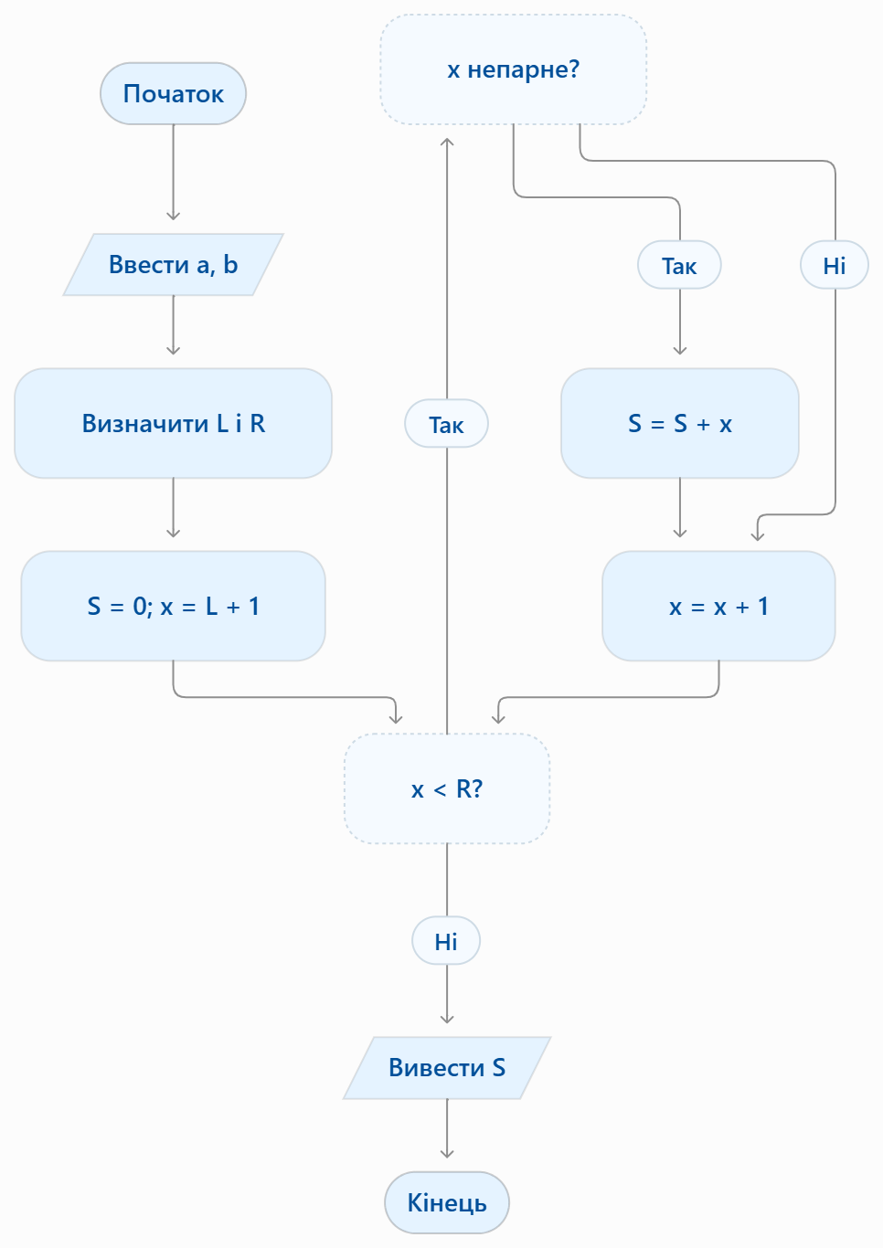

Завдання 2. Підрахунок великих і малих літер
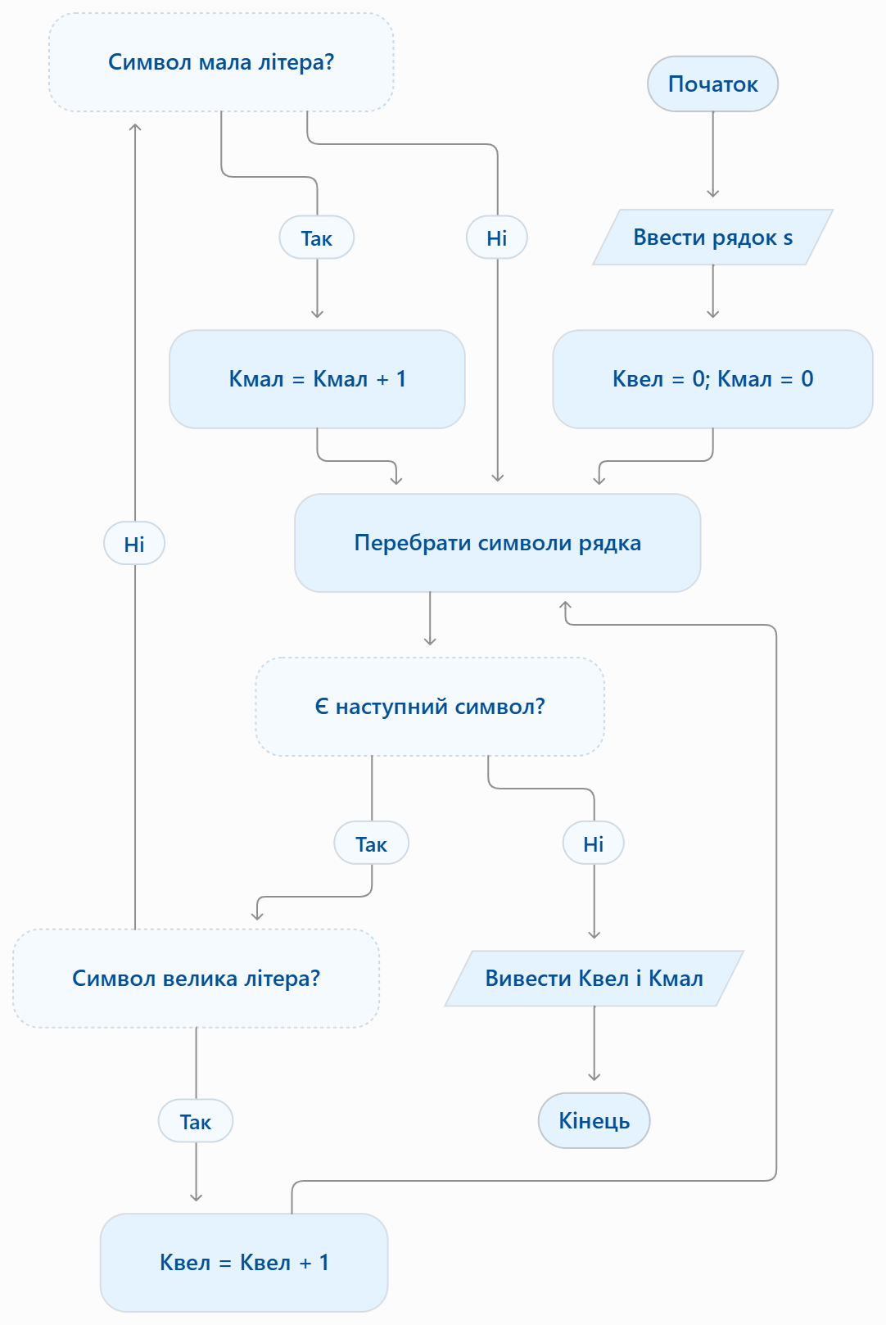

Завдання 3. Перевірка подільності на 3 і 5

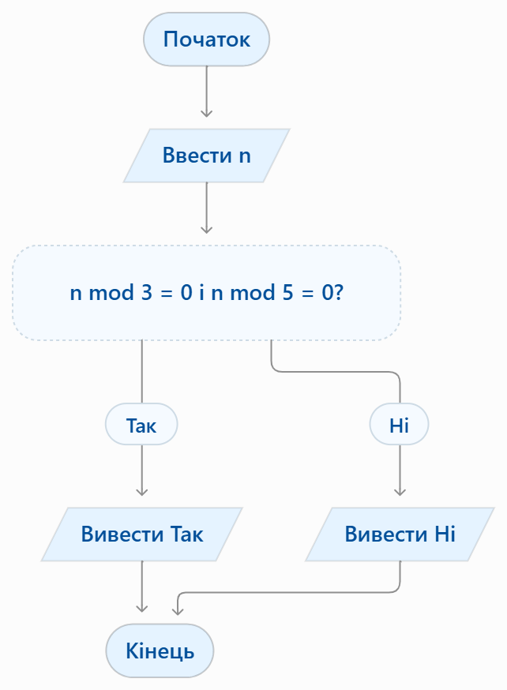

Завдання 4. Степені двійки, менші за N
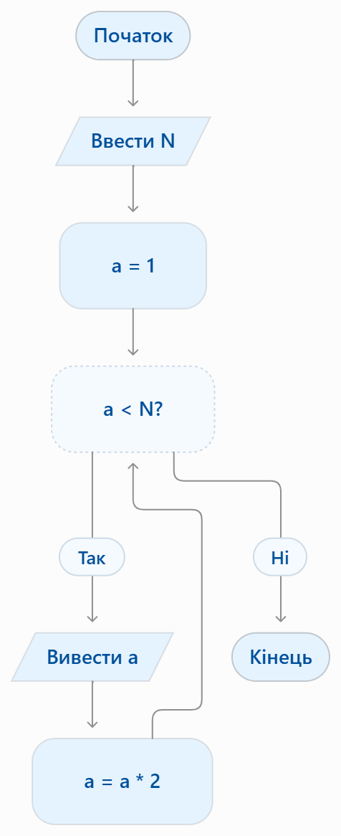

Завдання 5. Добуток чисел, більших за середнє

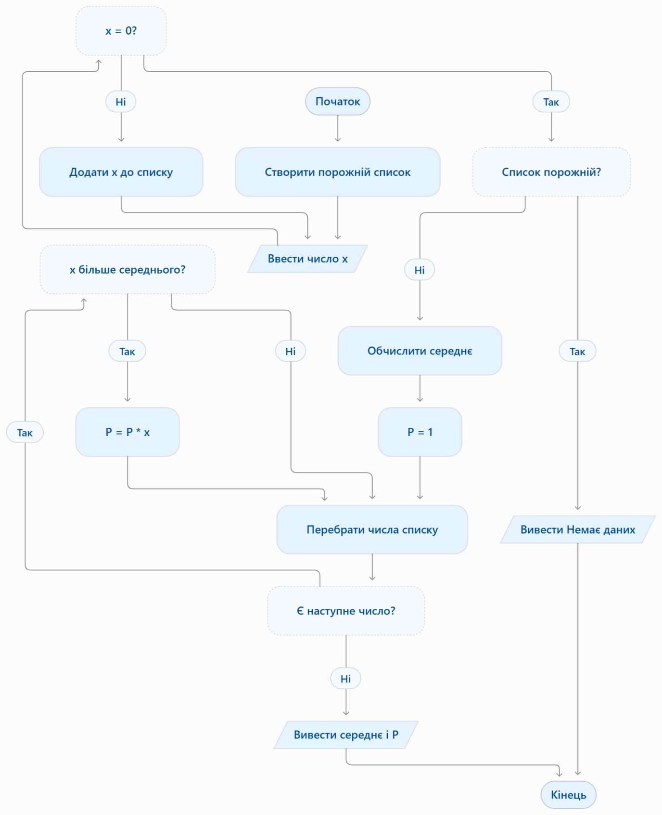

Специфікація, таблиця даних, таблиця тестування

1. Специфікація програм
№ | Назва програми | Вхідні дані | Результат
1 | Сума непарних чисел | Два цілі числа a, b | Сума непарних чисел між ними
2 | Підрахунок літер | Рядок s | Кількість великих і малих літер
3 | Перевірка подільності | Ціле число n | «Так» або «Ні»
4 | Степені двійки | Число N | Степені двійки, менші за N
5 | Добуток чисел | Послідовність чисел до 0 | Середнє арифметичне і шуканий добуток

2. Таблиця даних
Змінна | Тип даних Python | Призначення
a, b | int | Межі інтервалу
L, R | int | Нижня та верхня межі
x | int | Поточне число в першому завданні
S | int | Сума непарних чисел
s | str | Введений рядок
symbol | str | Поточний символ рядка
upper_count | int | Кількість великих літер
lower_count | int | Кількість малих літер
n | int | Число для перевірки подільності
N | int | Верхня межа для степенів двійки
power | int | Поточний степінь двійки
numbers | list | Список введених чисел
average | float | Середнє арифметичне
product | float або int | Добуток чисел, більших за середнє

3. Таблиця тестування
№ | Вхідні дані | Очікуваний результат
1 | a = 2, b = 10 | 24
1 | a = 7, b = 3 | 8
2 | Привіт Python 123! | Великих літер: 2, малих: 10
2 | 123 !? | Великих: 0, малих: 0
3 | 30 | Так
3 | 14 | Ні
4 | N = 10 | 1 2 4 8
4 | N = 1 | Немає значень для виведення
5 | 2, 4, 6, 8, 0 | Середнє: 5; добуток: 48
5 | 0 | Повідомлення про відсутність даних

Програмний код Python
Кожне завдання потрібно запускати окремо. Для зручності код усіх п’яти програм наведено нижче.

Програма 1. Сума непарних чисел
a = int(input("Введіть перше число: "))
b = int(input("Введіть друге число: "))

L = min(a, b)
R = max(a, b)

S = 0

for x in range(L + 1, R):
if x % 2 != 0:
S += x

print("Сума непарних чисел:", S)
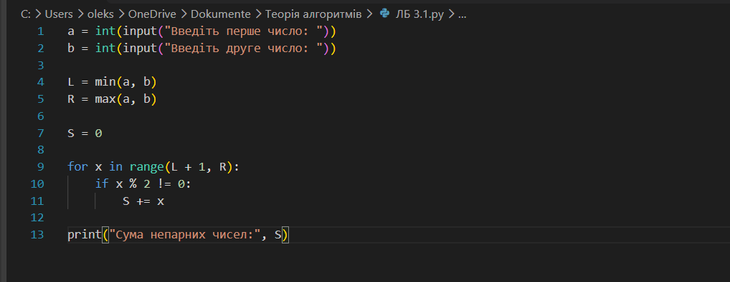
Приклад виконання:
PS C:\Users\oleks\AppData\Local\Programs\Microsoft VS Code> & C:\Users\oleks\AppData\Local\Python\pythoncore-3.15-64\python.exe "c:/Users/oleks/OneDrive/Dokumente/Теорія алгоритмів/ЛБ 3.1.py"
Введіть перше число: 2
Введіть друге число: 10
Сума непарних чисел: 24
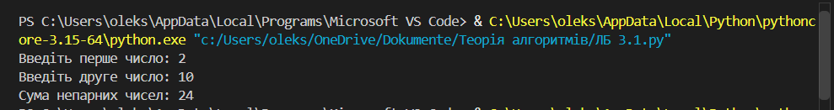

Програма 2. Кількість великих і малих літер
s = input("Введіть рядок: ")

upper_count = 0
lower_count = 0

for symbol in s:
if symbol.isupper():
upper_count += 1
elif symbol.islower():
lower_count += 1

print("Кількість великих літер:", upper_count)
print("Кількість малих літер:", lower_count)
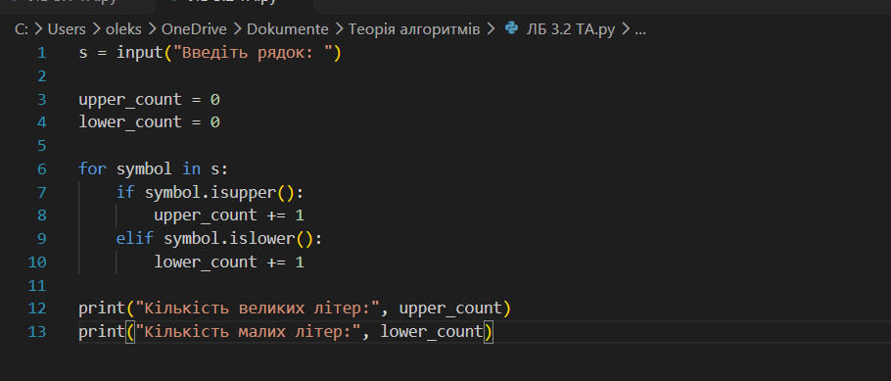
PS C:\Users\oleks\AppData\Local\Programs\Microsoft VS Code> & C:\Users\oleks\AppData\Local\Python\pythoncore-3.15-64\python.exe "c:/Users/oleks/OneDrive/Dokumente/Теорія алгоритмів/ЛБ 3.2 ТА.py"
Введіть рядок: & C:\Users\oleks\AppData\Local\Python\pythoncore-3.15-64\python.exe "c:/Users/oleks/OneDrive/Dokumente/Теорія алгоритмів/ЛБ 3.2 ТА.py"
Кількість великих літер: 15
Кількість малих літер: 83
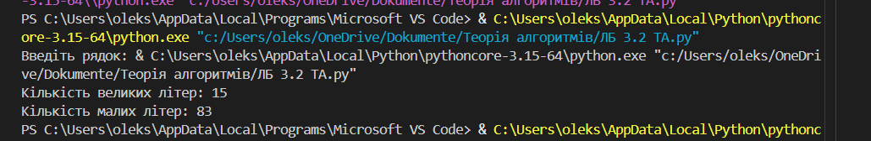

Програма 3. Перевірка подільності на 3 і 5
n = int(input("Введіть ціле число: "))

if n % 3 == 0 and n % 5 == 0:
print("Так")
else:
print("Ні")
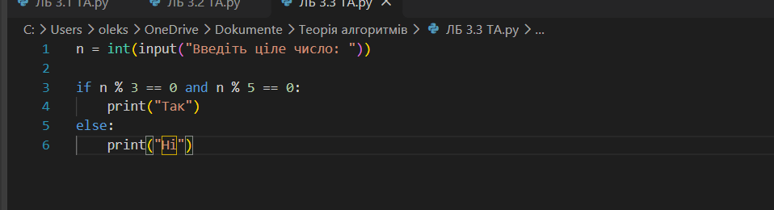
Приклад виконання:
PS C:\Users\oleks\AppData\Local\Programs\Microsoft VS Code> & C:\Users\oleks\AppData\Local\Python\pythoncore-3.15-64\python.exe "c:/Users/oleks/OneDrive/Dokumente/Теорія алгоритмів/ЛБ 3.3 ТА.py"
Введіть ціле число: 536
Ні
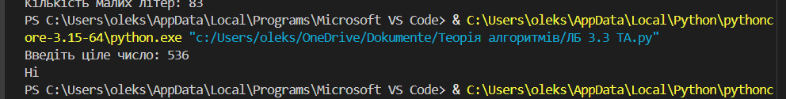

Програма 4. Степені двійки, менші за N
N = int(input("Введіть число N: "))

power = 1

print("Степені двійки, менші за N:")

while power < N:
print(power, end=" ")
power *= 2

print()
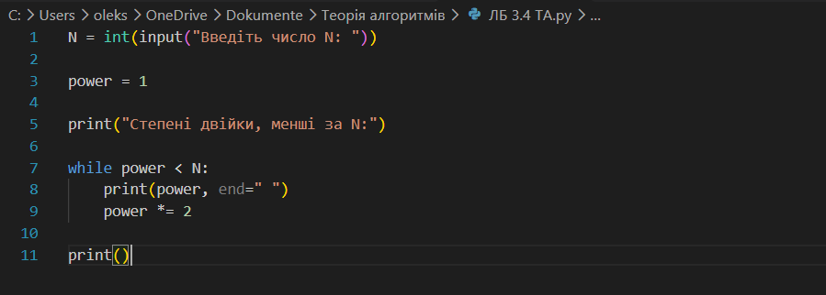
Приклад виконання:
PS C:\Users\oleks\AppData\Local\Programs\Microsoft VS Code> & C:\Users\oleks\AppData\Local\Python\pythoncore-3.15-64\python.exe "c:/Users/oleks/OneDrive/Dokumente/Теорія алгоритмів/ЛБ 3.4 ТА.py"
Введіть число N: 5
Степені двійки, менші за N:
1 2 4
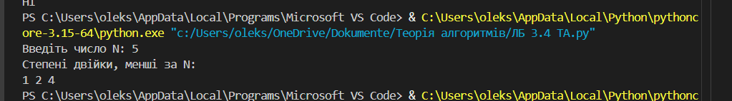

Програма 5. Добуток чисел, більших за середнє
numbers = []

while True:
x = float(input("Введіть число (0 для завершення): "))

if x == 0:
break

numbers.append(x)

if len(numbers) == 0:
print("Немає введених чисел.")
else:
average = sum(numbers) / len(numbers)
product = 1

for x in numbers:
if x > average:
product *= x

print("Середнє арифметичне:", average)
print("Добуток чисел, більших за середнє:", product)
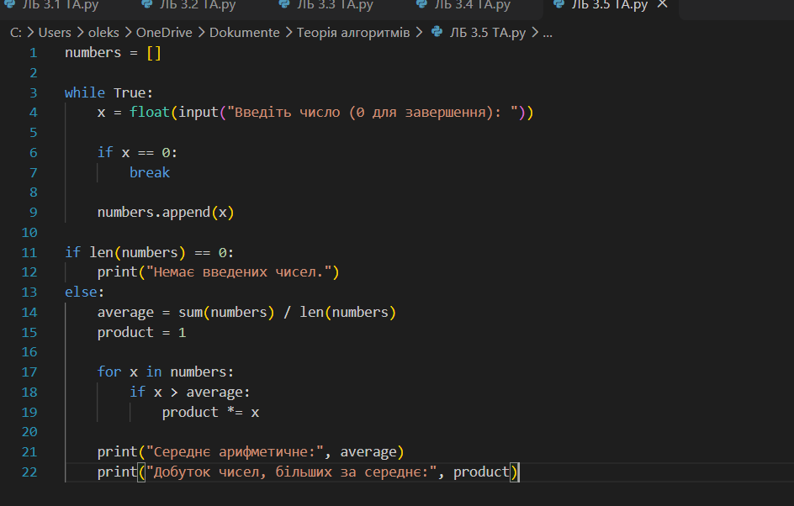
Приклад виконання:
PS C:\Users\oleks\AppData\Local\Programs\Microsoft VS Code> & C:\Users\oleks\AppData\Local\Python\pythoncore-3.15-64\python.exe "c:/Users/oleks/OneDrive/Dokumente/Теорія алгоритмів/ЛБ 3.5 ТА.py"
Введіть число (0 для завершення): 2
Введіть число (0 для завершення): 4
Введіть число (0 для завершення): 6
Введіть число (0 для завершення): 8
Введіть число (0 для завершення): 0
Середнє арифметичне: 5.0
Добуток чисел, більших за середнє: 48.0
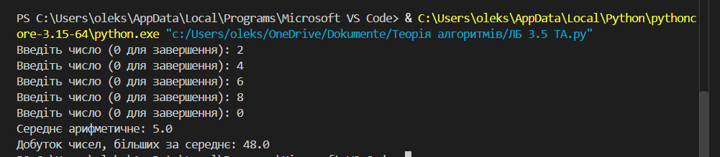

Висновок
Під час виконання лабораторної роботи № 3 було розроблено п’ять програм мовою Python відповідно до варіанта № 25.
У процесі виконання завдань було закріплено навички введення та виведення даних, використання змінних, умовних операторів if, циклів for і while, роботи з рядками та списками. Також було використано арифметичні операції, перевірку подільності чисел, обчислення середнього арифметичного та добутку.
Для кожного завдання визначено математичну модель, описано алгоритм розв’язання, наведено блок-схему, специфікацію та таблицю тестування.
Отже, виконання лабораторної роботи сприяло закріпленню основних принципів програмування мовою Python і набуттю практичних навичок розроблення алгоритмів для розв’язання математичних та логічних задач.
[GitHub — Лабораторна робота №3]
(https://github.com/oleksandrachulkovska-pixel/-3-.git)

